Compilazione guidata

Domande per le
graduatorie d’istituto docenti 2009/2010

Scadenza domande 30 giugno 2009
Organizzazione delle graduatorie

Le graduatorie di Scuola sono costituite da 3 fasce da utilizzare in rigorosa sequenza:
- Fascia 1: include chi è inserito in graduatoria ad esaurimento con la posizione occupata nella stessa
- Fascia 2: include chi è in possesso dell'abilitazione (o idoneità) ma non è inserito in graduatoria ad esaurimento
- Fascia 3: include gli aspiranti non abilitati

Ogni aspirante può essere incluso, per i vari insegnamenti o classi di concorso, anche in fasce diverse

Quale Modello/i presentare

- Il Modello A1 per gli insegnamenti nei quali si è abilitati/idonei, ma non si è inclusi in GE
- Il Modello A2 per gli insegnamenti per i quali non si è in possesso dell'aabilitazione/idoneità

Per la scelta delle scuole dovrà essere compilato il modello B con modalità on-line dal 1 al 31 luglio 2009: intanto è già possibile e opportuno registrarsi al sistema delle istanze on-line.

Deve presentare la domanda:
- chi è già incluso in II o III fascia per confermare l'iscrizione ed eventualmente aggiornare il punteggio
- chi intende includersi per la prima volta

Per gli inclusi nelle graduatorie ad esaurimento che non possono includersi in altre graduatorie in II o III fascia sarà sufficiente compilare on–line il modello B per la scelta delle scuole.
Regole di compilazione e documentazione

La domanda per le supplenze è compilata in base al DPR 445 del 28/12/2000: "Testo Unico delle disposizioni legislative e regolamentari in materia di documentazione amministrativa"

- Nessuna documentazione aggiuntiva è necessaria in quanto la domanda è già una "autocertificazione" ai sensi dell'ART. 46. (esclusi i titoli artistici per Strumento Musicale e quelli esteri)

Regole di compilazione e documentazione

- Per la compilazione del Modello A1 si rimanda alle graduatorie ad esaurimento
- A seguire le istruzioni per la compilazione del Modello A2 (terza fascia)
- La Pagina 1 dei 2 modelli contiene gli stessi dati che vanno riportati in modo identico
- Tutte le pagine, compilate e non, vanno firmate e datate

Per tutte le sezioni: qualora lo spazio non sia sufficiente si utilizzano più copie dalla stessa pagina (firmate e datate)

Modello A1/A2 - Pagina 1

- Indicare il codice e la descrizione della scuola a cui si intende inviare/consegnare la domanda
- La scuola alla quale si invia la domanda può appartenere ad una qualunque provincia, anche diversa da quelle nelle quali si è inclusi in graduatoria ad esaurimento (a pieno titolo o in coda).
- La scuola prescelta deve corrispondere alla prima che sarà indicata, tra le sedi richieste, nel modello B
- Se si sono indicate scuole di ordine diverso la prima deve essere dell’ordine più alto (nell’ordine II grado, I grado, Comprensivi, Circoli) – I circoli didattici sono considerati dello stesso grado degli istituti comprensivi per le domande relative alla sola scuola dell'infanzia e/o primaria
- Non è comunque possibile effettuare supplenze contemporanee in province diverse
Modello A1/A2 - Pagina 1-1

Dati anagrafici
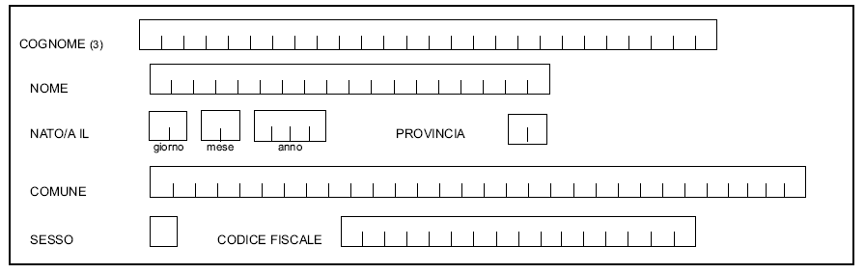
- Indicare i dati anagrafici.
- Attenzione: indicare correttamente il Codice Fiscale che rappresenta il proprio identificativo nel sistema
Modello A1/A2 - Pagina 1-2
Dati di recapito
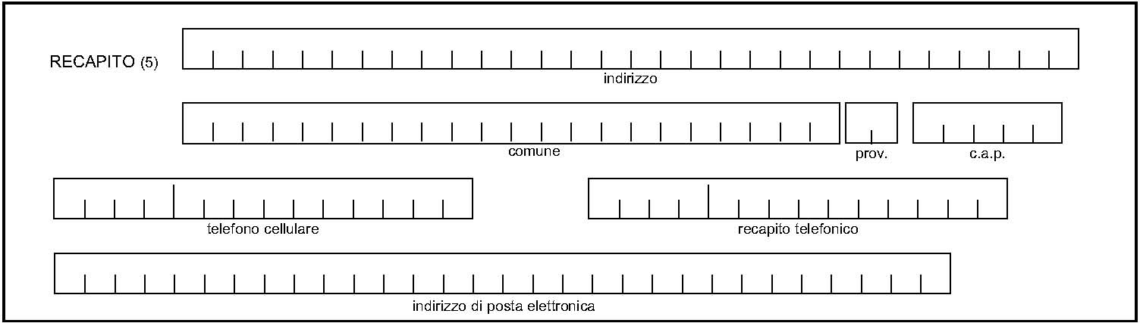
- Il recapito indicato è quello a cui saranno indirizzate le eventuali comunicazioni scritte da parte della scuola (per esempio il telegramma per le supplenze di almeno 30 giorni)
- Per le supplenze fino a 10 giorni nella scuola primaria e dell’infanzia (se sono state richieste) le scuole utilizzeranno prioritariamente il telefono cellulare e in subordine il telefono fisso
- Devono essere indicati almeno 2 dei 3 recapiti richiesti.
Modello A2 - Pagina 2-1
Richiesta di iscrizione nelle graduatorie

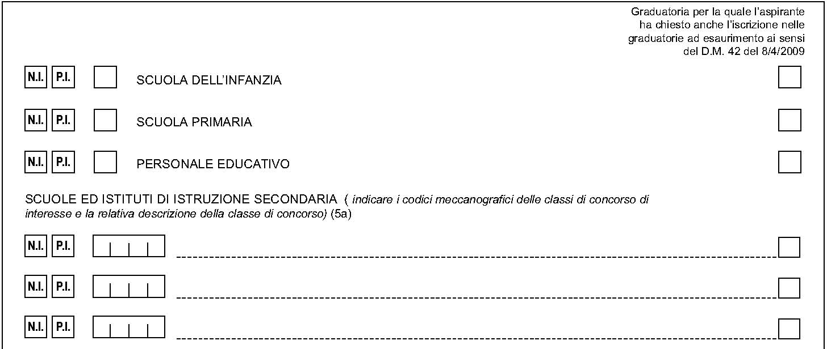
Per ogni graduatoria richiesta indicare se si tratta di una nuova inclusione (N.I.) o di un aggiornamento (P.I.)
Per ogni graduatoria richiesta indicare anche l'eventuale inclusione con riserva nelle graduatorie ad esaurimento
- Modello A2 - Pagina 2-2
Richiesta di inclusione negli elenchi di sostegno

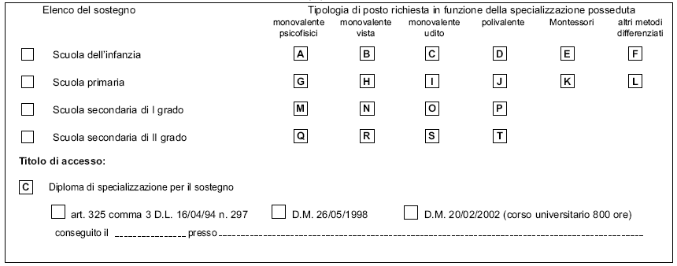
SSIS e analoghi
Vecchi corsi biennali
Vecchi corsi biennali
- Vanno indicate le varie tipologie di sostegno barrando le specifiche caselle
- Va indicato il titolo posseduto specificandone la tipologia la data di conseguimento e l’istituzione che lo ha rilasciato
Attenzione: questa indicazione va effettuata da tutti gli aspiranti (anche quelli già inclusi nelle precedenti graduatorie d'istituto)
Modello A2 - Pagina 2-3
Richiesta di inclusione negli elenchi per l'insegnamento dell'inglese nella scuola primaria

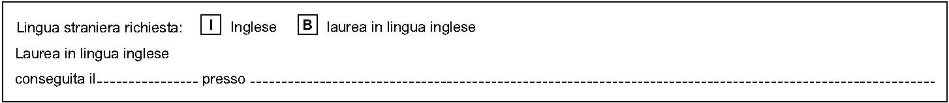

- Va indicato il possesso della laurea in lingua valida per l'insegnamento dell'inglese nella scuola secondaria
- Può chiedere l'inclusione in questi elenchi solo chi è in possesso anche del titolo di studio ad essere incluso nelle graduatorie della scuola primaria
Attenzione: questa indicazione va effettuata da tutti gli aspiranti (anche quelli già inclusi nelle precedenti graduatorie d'istituto)
Modello A2 - Pagina 3-1
Dichiarazione del punteggio già posseduto

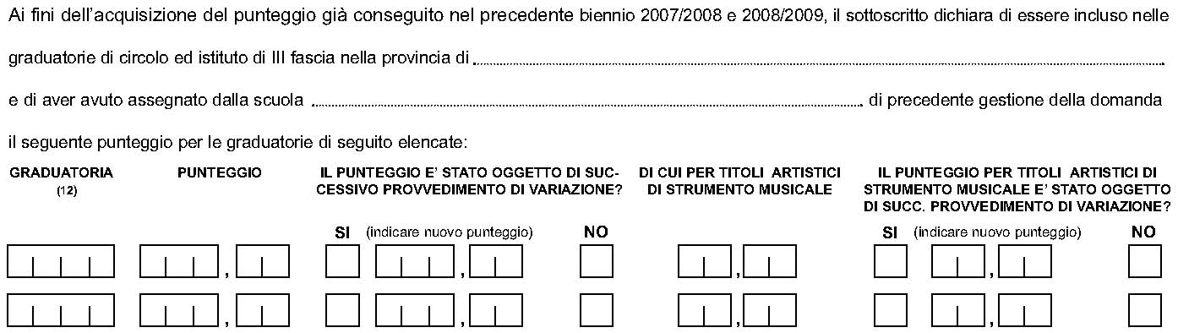
- Va indicata la provincia e la scuola alla quale fu presentata la domanda nel 2007
- Vanno indicati i punteggi già posseduti nelle precedenti graduatorie e le eventuali rettifiche successive.
- Per la graduatoria di strumento musicale va anche indicato il punteggio assegnato dei titoli artistici per permettere di calcolare correttamente il punteggio delle graduatorie incrociate di sostegno.
- I punteggi indicati verranno controllati con il sistema informativo.
- Qualora non si indichi il punteggio posseduto nella precedente graduatoria, la scuola che riceve la domanda lo assegnerà sulla base deii dati presenti a sistema.
- Modello A2 - Pagina 3-2
Dichiarazione titoli non precedentemente dichiarati

- E' prevista la possibilità di dichiarare anche titoli e servizi precedenti al 23 luglio 2007 precedentemente non dichiarati.
- In questo caso va effettuata una specifica dichiarazione nella sezione II della pagina 3

Attenzione: al fine di evitare abusi, l'eventuale dichiarazione di titoli già dichiarati precedentemente sarà considerato un falso e quindi sarà motivo di esclusione dalle graduatorie.
Modello A2 - Pagina 4-1
I titoli di studio di accesso devono essere indicati anche da chi è già incluso nelle precedenti graduatorie d'istituto di II o III fascia
Sezione A1: Titoli di studio
- I diplomi devono riportare la votazione finale
- Per la Scuola Magistrale si calcola la media dei voti in decimi con l'esclusione di Religione ed Educazione Fisica
- L'anno di conseguimento del diploma di laurea (vecchio ordinamento) è determinante per la verifica dei requisiti temporali per l'accesso a determinate Classi di Concorso
- Per l'accesso a determinate Classi di Concorso è necessario anche indicare gli esami sostenuti

Modello A2 - Pagina 4-2

- Per le lauree specialistiche/magistrali (punto d), occorre anche indicare, ai sensi del DM 22/2005, i settori scientifico disciplinari eventualmente richiesti per l’accesso alle diverse classi di concorso e i relativi crediti universitari (CFU).
- I CFU richiesti si ottengono sommando sia quelli della laurea triennale che quelli della specialistica/magistrale

Sezione A2: Personale educativo
Questa sezione è riservata esclusivamente a coloro, non in possesso del titolo specifico per il profilo di educatore, già inclusi in deroga nelle precedenti graduatorie (2007/08) per aver svolto almeno 16 giorni di servizio.

Titoli di studio necessari per l’accesso alla III fascia (1)
Scuola dell’infanzia:
- Diploma di scuola magistrale conseguito entro l’anno scolastico 2001/02 (anche attraverso corsi sperimentali corrispondenti alla “maturità magistrale”)
- Diploma di istituto magistrale conseguito entro l’anno scolastico 2001/02 (anche attraverso corsi sperimentali corrispondenti alla “maturità magistrale”)
Scuola elementare:
- Diploma di istituto magistrale conseguito entro l’anno scolastico 2001/02 (anche attraverso corsi sperimentali corrispondenti alla “maturità magistrale”)
Educatore:
- Diploma di istituto magistrale conseguito entro l’anno scolastico 2001/(anche attraverso corsi sperimentali corrispondenti alla “maturità magistrale”)
- Laurea in scienze della formazione primaria indirizzo scuola primaria
Titoli di studio necessari per l’accesso alla III fascia (2)

- classi di concorso del I e II grado: per tutti gli insegnamenti per i quali è prevista una laurea si fa riferimento ai diplomi di laurea del vecchio ordinamento o alle lauree specialistiche/magistrali;
- analogamente per i titoli di conservatori e accademie sono validi sia i titoli del vecchio ordinamento che i diplomi di II livello;
- per maggiori dettagli si può consultare la scheda presente sul nostro sito nello speciale graduatorie di istituto
Modello A2 - Pagina 5-1

Sezione B - Altri titoli di studio, abilitazioni, idoneità non specifici:

1a) Titoli di studio di livello pari o superiore a quello di accesso
1b) Concorsi a cattedre o abilitazioni

2) Solo per la scuola primaria: laurea in lingue straniere che dà accesso all’insegnamento nella scuola secondaria (in alternativa al punto 1a)
3) Solo per lo strumento musicale: concorso per esami e titoli presso i conservatori
Modello A2 - Pagina 5-2

Sezione C - Altri titoli culturali e professionali:

C1) Dottorato di Ricerca (formalmente concluso)
C2) Diploma di specializzazione universitario pluriennale
C3) Master universitario (annuale, con esame finale, almeno 60 crediti/1500 ore)
C4) Attestato di corso di perfezionamento universitario
C5) Solo per strumento musicale: diploma di perfezionamento presso Accademia di Santa Cecilia (per lo specifico strumento a cui si riferisce la graduatoria)
Modello A2 - Pagina 6
Questa pagina è specifica per strumento musicale

Sezione E1: nuovi titoli artistici
- Si devono dichiarare solo titoli non dichiarati precedentemente
- La valutazione dei nuovi titoli sarà effettuata dalla apposita commissione provinciale.

Modello A2 - Pagina 7-1
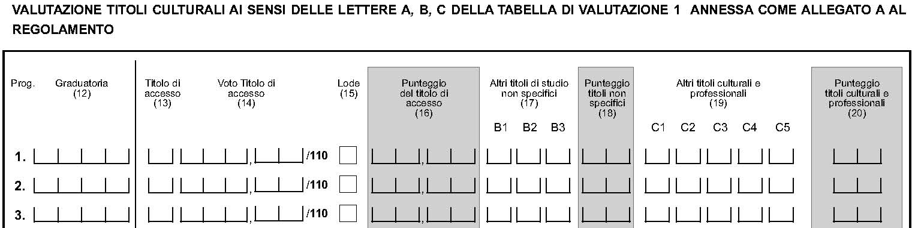
Per ogni graduatoria per la quale si chiede l’inclusione/aggiornamento deve essere indicato:

- Il titolo di accesso (riportando la lettera con la quale il titolo è stato identificato a Pag. 4 Sez. A1)
- Il voto riportato che va rapportato a 110 con l’eventuale lode
- (per chi è già incluso si tratta solo di un controllo poiché tale punteggio è già stato assegnato nelle precedenti graduatorie)
- Gli altri titoli (B1, B2 e B3 indicati a Pag. 5 Sez. B)
- Gli altri titoli culturali (C1, C2, C3, C4, C5 indicati a Pag. 5 Sez. C)
Modello A2 - Pagina 7-2
Valutazione titoli artistici per strumento musicale

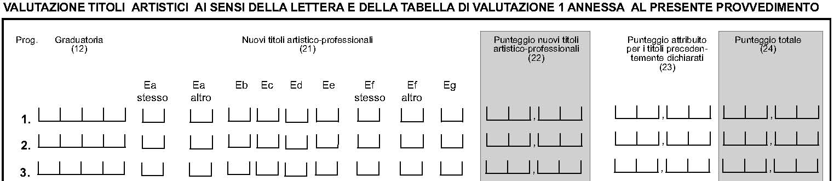

- Vanno riepilogati i titoli artistici indicati a Pag. 6 Sez. E
- Va riportato l’eventuale punteggio già attribuito nelle precedenti graduatorie

Modello A2 - Pagina 8-1

Sezione D: Dichiarazione dei servizi
Vanno dichiarati, distinti per anno scolastico, tutti i servizi, precedentemente non dichiarati.
Vanno anche indicati:
L’anno scolastico

Il tipo di servizio: P per statali e paritarie – N per le altre

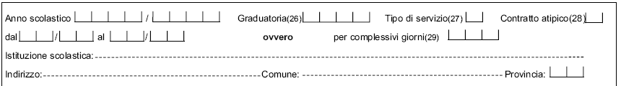
La durata del servizio: indicando il periodo dal /al oppure il numero dei giorni o entrambi
La graduatoria per la quale è stato effettuato il servizio indicando la classe di concorso o i seguenti codici:
AAAA = Scuola dell’infanzia
EEEE = Scuola primaria
PPPP = Personale educativo
RELI = Religione e attività alternative
ALTR = altre attività di insegnamento

Inserire una X nel caso il rapporto di lavoro sia atipico(non dipendente)
Indicare con chiarezza la denominazione e l'indirizzo dell'istituzione scolastica presso la quale è stato effettuato il servizio

Modello A2 - Pagina 8-2

Sezione D: Dichiarazione dei servizi nei paesi della comunità europea

La dichiarazione è analoga a quella degli altri servizi
E' necessario allegare la relativa documentazione (vedi Art. 7 comma 3 del DM 21/6/2007) affinché possa essere valutata dall’apposita commissione provinciale
Modello A2 - Pagina 9

Riepilogo servizi per graduatoria:

Vanno riepilogati i servizi per i vari anni scolastici indicando:

- la graduatoria nella quale si è effettuato il servizio
- il tipo di servizio (P/N)
- la durata in mesi del servizio effettuato
- Per il calcolo si dividono i giorni complessivi per 30;
- la frazione residua di almeno 16 giorni sarà valutat come ulteriore mese
- Per ogni anno scolastico e per ogni tipo di servizio si possono dichiarare al massimo 6 mesi
Modello A2 - Pagina 9

Valutazione sintetica per graduatoria

Per ogni graduatoria, per la quale si chiede l’inserimento/aggiornamento, vanno riepilogati i servizi specifici, non specifici e gli altri servizi valutabili:

- Vanno tenuti distinti i servizi nelle scuole statali/paritarie dalle non paritarie (in quest’ultimo caso il punteggio sarà valutato al 50%)
- I servizi vanno riepilogati in anni e mesi
Modello A2 - Pagina 10

Valutazione complessiva

- Vanno indicate solo le classi di concorso per le quali si chiede l’inserimento/aggiornamento
- I punteggi saranno definiti dall’istituzione scolastica a cui si è presentata la domanda.

Titoli di preferenza:

- La preferenza Q non richiede ulteriori precisazioni.
- Per la R è necessario indicare il numero dei figli
- Per le altre preferenze è necessario indicare l'ente che ha rilasciato la certificazione

Altre informazioni:

- Barrare la casella solo se in possesso di servizi (anche brevissimi) svolti nelle pubbliche amministrazioni (esclusa la scuola statale)

Modello A2 pagina 11

Requisiti generali:

- Vanno cancellate le parti che non interessano e compilate quelle che richiedono dati.

Sezione riassuntiva:

- E' necessario indicare le pagine che sono state compilate (firmate e datate) e gli eventuali allegati.
- La firma in fondo a questa pagina conferisce anche l’autorizzazione al trattamento dei dati.

Modalità di convocazione (1)

Come si viene convocati per le supplenze “brevi”
(fino a 10 giorni nelle scuole primarie e dell’infanzia):

- Viene introdotta una fascia oraria di reperibilità (7,30-9) all’interno della quale la mancata risposta al cellulare/fisso sarà considerata come rinuncia
- Non si considera rinunciatario chi ha già ricevuta e accettata un’altra proposta o non è già occupato anche ad orario ridotto
- Il raggiungimento della sede deve avvenire in tempi rapidi.
- La convocazione per questo tipo di supplenze avverrà esclusivamente per chi le ha esplicitamente richieste nel modello B.
Modalità di convocazione (2)

Come si viene convocati per le supplenze “normali” (fino a 29 giorni):

- La convocazione può essere telefonica (fonogramma).
- Si è considerati rinunciatari solo nel caso in cui sia dimostrabile che la proposta è effettivamente pervenuta (e-mail, SMS con avviso di ricevimento, telegramma, ecc.), ma non si è avuta risposta.
- Non si considera rinunciatario chi ha già ricevuta e accettata un’altra proposta o non è già occupato anche ad orario ridotto
- La mancata risposta alla chiamata telefonica non è considerata rinuncia.
Modalità di convocazione (3)

Come si viene convocati per le supplenze “normali”
(di almeno 30 giorni) :

- La proposta deve essere telegrafica o per SMS o con e-mail con avviso di ricevimento e può pervenire anche a più aspiranti attraverso una specifica e dettagliata convocazione.
- L’accettazione o la rinuncia può avvenire personalmente o per via telegrafica o via FAX.
- Qualora si sia individuati come destinatari della supplenza si deve raggiungere la sede di servizio entro 24 ore dalla comunicazione.
Le sanzioni (1)

  - Le sanzioni indicate sono applicate per il solo anno scolastico in corso
  - Le sanzioni non si applicano per “giustificati motivi suffragati da idonea documentazione” (Art. 8 comma 4)
  - Le sanzioni per mancata accettazione/proroga/conferma si applicano solo per il personale totalmente inoccupato (quindi non si applicano a chi è già in servizio o ha accettato un’altra nomina, anche ad orario ridotto)
Le sanzioni (2)

La rinuncia ad una nomina/conferma/proroga:

- Dalle graduatorie ad esaurimento: non si viene più convocati a livello provinciale per quella graduatoria, ma si possono acquisire le supplenze da altra graduatoria provinciale o dalle graduatorie d’istituto (è ancora da chiarire la gestione sulle province aggiuntive)
- Per le supplenze “brevi”: si viene cancellati, dallo specifico elenco per le supplenze “brevi” di quella scuola
- Per le altre supplenze:
  - Alla prima rinuncia non sono previste sanzioni
  - Alla seconda rinuncia, nella stessa scuola, si viene collocati in coda alla graduatoria di III fascia (dopo l’ultimo aspirante) per quell'insegnamento
Le sanzioni (3)

Per la mancata presa di servizio dopo aver accettato una nomina:
- da graduatoria ad esaurimento: non si possono più ottenere supplenze per quell’insegnamento sia dalla graduatoria ad esaurimento che dalle graduatorie d’istituto di tutte le scuole indicate
- da graduatoria d’istituto: non si possono più ottenere supplenze per quell’insegnamento dalle graduatorie d’istituto di tutte le scuole indicate

Per l’abbandono di una supplenza:
- da graduatoria ad esaurimento: non si possono più ottenere supplenze per tutti gli insegnamenti sia dalle graduatorie ad esaurimento che dalle graduatorie d’istituto
- da graduatoria d’istituto: non si possono più ottenere supplenze per tutti gli insegnamenti dalle graduatorie d’istituto di tutte le scuole indicate
Compilazione del modello B per la scelta delle scuole (1)

- La compilazione avverrà con modalità on-line dal 1 al 31 luglio 2009
- Dovranno compilare il modello B sia gli inclusi nelle sole graduatorie ad esaurimento che coloro che hanno presentato domanda per le graduatorie d'istituto di II e III fascia.
- La scuola alla quale si è inviata la domanda per la II e/o III fascia deve essere collocata come prima tra le sedi richieste, nel modello B
- Per coloro che sono inclusi solo nelle graduatorie ad esaurimento le scuole prescelte possono appartenere anche ad una provincia diversa da quelle nelle quali si è già inclusi (a pieno titolo o in coda).
- Non è comunque possibile effettuare supplenze contemporanee in province diverse
- Se si scelgono scuole di ordine diverso come prima si deve indicare quella appartenente all'ordine più alto (II grado, I grado, Comprensivi, Circoli) – I circoli didattici sono considerati dello stesso grado degli istituti comprensivi per le domande relative alla sola scuola dell'infanzia e/o primaria
Compilazione del modello B per la scelta delle scuole (2)

- Per la scuola secondaria il limite è di 20 scuole, mentre per la primaria e l’infanzia è di 10 scuole (di cui massimo 2 circoli),
- Se si è inclusi sia nella primaria/infanzia che nella secondaria saranno valide, per le graduatorie della scuola primaria e dell'infanzia solo le prime 10 scuole indicate (circoli e comprensivi)
- Per le supplenze “brevi” (fino a 10 giorni nella scuola primaria e dell’infanzia) il limite è di 7 scuole di cui massimo 2 circoli.

Per poter compilare il modello B è necessario, preliminarmente, registrarsi sul sito del Ministero attraverso la procedura delle istanze on-line.
Modalità per la registrazione alle istanze on-line (1)

- Occorre accedere alla sezione delle istanze on-line sul sito del Ministero : http://www.pubblica.istruzione.it/istanzeonline/index.shtml
- Sulla pagina iniziale è disponibile la guida operativa per le operazioni di registrazione.
- Per poter effettuare la registrazione è necessario essere in possesso di un indirizzo di posta elettronica istituzionale (@istruzione.it) o personale;
- Verranno anche richiesti gli estremi di un documento di riconoscimento
- Selezionare il pulsante registrazione
- Dopo un'avvertenza generale verranno richiesti alcuni dati anagrafici tra i quali il codice fiscale
- Per poter confermare i dati inseriti è necessario anche digitare nella casella in alto a destra i caratteri che compaiono in alto a sinistra (si tratta di un accorgimento utile ad evitare accessi tipo spam)

Modalità per la registrazione alle istanze on-line (2)

- Nella schermata successiva viene richiesto l'indirizzo anagrafico e l'indirizzo e-mail al quale fare riferimento per le successive comunicazioni
- Viene anche richiesto di indicare la scuola presso la quale sarà effettuato il riconoscimento fisico. Si può scegliere qualsiasi (anche diversa da quelle prescelte per le graduatorie) o anche un ufficio scolastico provinciale/regionale
- L'istituto può essere indicato direttamente o ricercato indicando tipologia/provincia e comune: va comunque selezionato "cliccando" sul "radio" (cerchietto) posto alla destra della descrizione e quindi effettuare la conferma
- E' anche necessario indicare gli estremi di un documento di riconoscimento valido.
Modalità per la registrazione alle istanze on-line (3)

- Vengono anche proposte due domande per il recupero della password di accesso e del codice personale.
- E' opportuno utilizzare la domanda proposta (cognome da nubile della madre) essendo un dato non variabile nel tempo.
- Terminata questa fase di registrazione compare una schermata di avvertenze dalla quale è possibile stampare o salvare il modulo di adesione.
- Una volta confermata questa schermata con il tasto "accetto" viene proposta una schermata che riporta UserName e Password per accedere al servizio (si consiglia di stamparla per memoria)
- La UserName e la Password saranno anche inviate all'indirizzo di posta elettronica indicato, insieme alla prima parte del codice personale (CP).
- Nell'e-mail sarà allegato anche il modulo di adesione

Modalità per la registrazione alle istanze on-line (4)

- Nell'e-mail è indicato un link attraverso il quale si dovrà dare conferma dell'avvenuta ricezione.
- Comparirà una prima schermata nella quale indicare username e Password per entrare nel sistema.
- La schermata successiva chiede l'inserimento, per verifica, del codice Fiscale e della prima parte del codice personale(CP). Dopo averli inseriti dare la conferma.
- A questo punto compare la schermata di conferma ricezione; premere "esci" per concludere la procedura.
- Sarà ora possibile stampare il modulo di adesione e con lo stesso recarsi presso la scuola per il riconoscimento.
- Occorre portare anche il documento di riconoscimento indicato in fase di registrazione e la relativa fotocopia fronte retro e il tesserino del codice fiscale fornito dal Ministero dell'economia o da quello della salute.
Modalità per la registrazione alle istanze on-line (4)

- Una volta effettuato il riconoscimento si riceverà un altro messaggio e-mail nel quale è riportata la seconda parte del codice personale (CP).
- A questo punto bisogna accedere al sistema con Username e Password e procedere alla modifica (obbligatoria) del codice personale (CP).
- Se la procedura si è conclusa positivamente appare una schermata di conferma.
- Una volta effettuate queste operazioni si è abilitati ad accedere alle istanze on-line.

Per quanto riguarda l'effettiva compilazione del modello B forniremo le necessarie informazioni una volta nota la struttura definitiva della procedura.

